<组件/> 只要有这种（只要有组件，定义组件的也算）就要引入react.js 这是jsx语法，要用react编译

React是单向数据流，父组件向子组件传值时，子组件能用这个值而不能修改这个值，否则会报错,有利于代码维护，如果多个子组件都绑定了一个值，改了其中一个其他都乱套

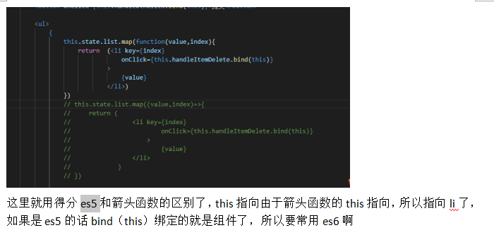

组件传值太麻烦：组件嵌套是一层组件树，如果嵌套多了一个子组件a和一个没有联系的子组件b传值的话，那么子组件a传值需要一层一层往上传，直到传到一层和子组件b有关系的父组件然后父组件又一层一层往下传到子组件b，造成太多代码冗余，做大型项目时，还需要数据层框架，解决组件的复杂传值问题，这时吧react就当一个视图层，就渲染，组件传值交给其他组件来做，所以说react才说自己是mvc中的v。。。

如果非要操作state的话我们可以先将state的内容拷贝一份，对拷贝的进行操作

React是函数式编程，维护比较容易，有函数自动化测试，可以好改错
组件化，
可以和其他框架并存，因为只操作一个DOM里面的东西，只要框架之间别互相影响就行，其他框架在其他的dom下操作就行。

Render函数重新执行：
只要state和props属性改变render函数就会重新执行，说白了就是state改变，props是通 过属性传过来改变的。
当父组件的render重新执行时，子组件的render也会重新执行

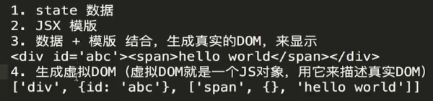
下面的那个就是虚拟DOM(有点像数组对象)

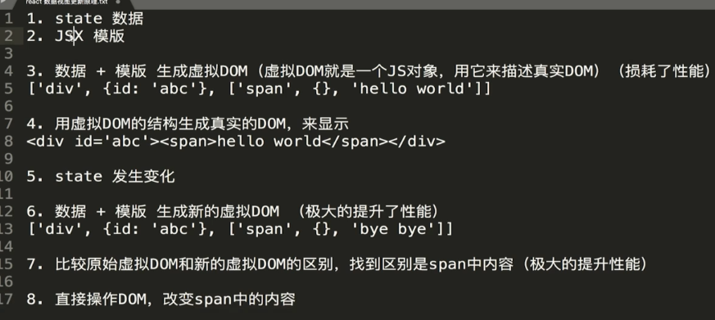
虚拟DOM的工作原理：创建的DOM是虚拟DOM（是一个js对象，而不是一个真实DOM，虽然消耗了性能但是消耗的很少），然后数据改变时又创建了新的虚拟DOM，新的虚拟DOM和旧的虚拟DOM进行比对，而不是两个真实的DOM进行比对，然后找到差别后，直接操作DOM，修改指定内容。

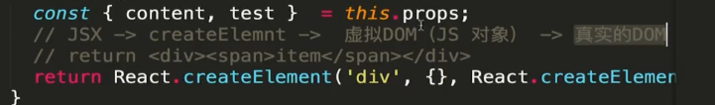
转换成真实DOM的过程，原理是React.createElement
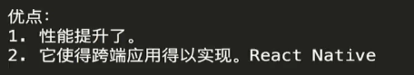

SetState能性能优化，能把多次的setstate结合成一次setstate，只更新一次虚拟DOM，前提是间隔时间小，减少虚拟DOM比对的次数。

diff算法是different的意思，他是在虚拟DOM的第七步，比较区别，他是逐层比对，先比较外层再比较下面一层，只要有一层不同就停止下来下面的重新渲染，但是加上key（要保持稳定）标识就可以了

能别用map（value，index）中的index做key值就别用，当对节点操作的时候比如删除，那么index等于就重新赋值了一样，无法保证key的唯一性，可以用key={value}

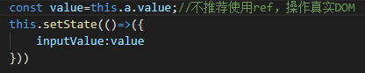
不推荐使用ref：操作了DOM，如果该作用域内有异步操作this.setState时，如果你多添加一个块级元素时，第一次打印是零，因为先执行完打印再执行异步的函数，慢了一步。

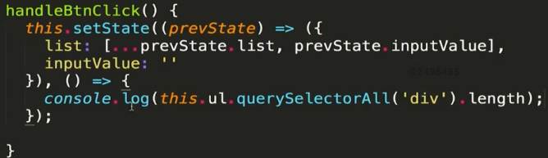
但是可以在setState里面加入第二个参数，第二个参数时回调函数，把语句加载这里面就可以了，当然是想执行完setState之后再执行。
扩展：利用异步可以先执行不是setState里面的函数，然后再执行setState里面的，再执行 回调函数。
一般做动画的时候还是需要用到ref，因为我们还是要操作DOM，当然有时候会坑 人，获取由于setSTate获取不及时，因为它异步

React的性能优化：
1由于每次父组件改变的时候，因为state改变，render也会跟着改变，然后子组件的render函数也会执行，就比如说做一个todolist效果，当在表单输入值的时候，每写一个字母会导致父组件重新渲染，子组件这时候也会跟着重新渲染，但是这时候字母还没输入完，只有再输入完提交的时候能创建出一个DOM结构出来。所以造成了许多性能上的消耗。
这时可以用shouldComponentUpdate，如果接下来的props和之前的props不同就true
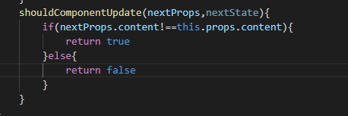
2绑定函数的时候可以把函数放在构造函数中绑定，在组件初始化的时候直接绑定上 去，而且只执行一次，除非是那种要绑定index参数的就绑在元素上面，然后事件 的函数里面的形参也要写
3setState异步函数，内置有性能提升可以吧 多次性能改变结合成一次
4在虚拟DOM中的key值比对，节约性能
5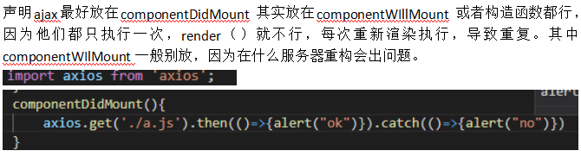
6：
7：action的拆分：
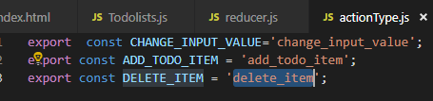
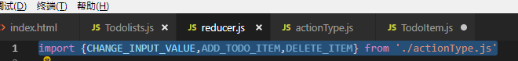
这样的话action的type就可以报错了，因为错了是不会报错的
8.action的创建放在一个文档里
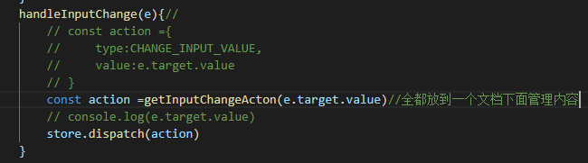
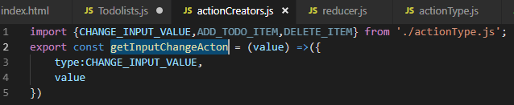
9.都放到一起

Reducer里面是纯函数，不能有异步操作，返回值不能是时间，纯函数是指固定的输入就固定的输出，返回值是时间就不行，而且不能有副作用，比如说吧原参数的内容进行了修改（深拷贝的没事）

React-redux喜欢把connect写成参数null，然后调用的时候时候总是找不到，在action返回箭头函数的时候返回函数总是忘记返回写的大括号不是小括号。Actiontype的时候定义action.type的时候会找不到错，reduce进行的是if判断错了也没事，定义成变量就行。
还没有解决的bug：我在做懒加载的时候请求数据能请求出来，但是还报错，并且访问了一些访问不到的文件。 在异步请求成功获取值得时候，派发出去给reducer但是就是没改，或者undefind

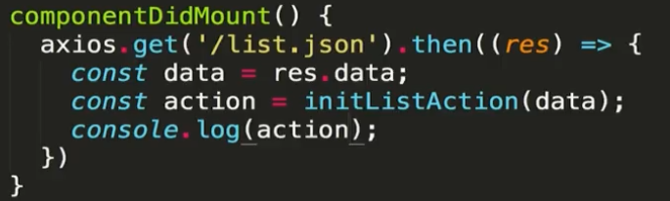
Res不是几十数据吗，为什么后面还要写一个.data

React-redux 函数传参用匿名函数嵌套

